超市价签供货合同
甲方（购货方）：北国商城股份有限公司
乙方（供货方）：
根据《中华人民共和国合同法》及其他有关法律、行政法规的规定，甲、乙双方本着诚实信用、公平合理的原则，在自愿、平等、互惠互利的基础上，就商品购销事宜，经共同协商，订立本合同。
一、乙方提供以下产品：
（一）大卖场门店价签：
板式要求：卷轴； 小号价签每轴1000粒； 大号价签每轴300粒；
价签种类 | 纸质要求 | 尺寸 | 字体颜色要求 | 每轴不含税报价（元）
大卖场小号蓝色价签 | 157克铜板纸 | 80*38mm | 字体：汉仪中圆简、黑体、微软雅黑、方正小标宋；  颜色：正蓝、正黄。
大卖场小号红色价签 | 157克铜板纸 | 80*38mm | 字体：汉仪中圆简、黑体、微软雅黑、方正小标宋；  颜色：正红、正黄。
大卖场大号蓝色价签 | 157克铜板纸 | 80*156 mm | 字体：汉仪中圆简、黑体、微软雅黑、方正小标宋；  颜色：正蓝、正黄。
大卖场大号红色价签 | 157克铜板纸 | 80*156 mm | 字体：汉仪中圆简、黑体、微软雅黑、方正小标宋；  颜色：正红、正黄。
4种价签不含税合计金额（元）
税点（ %），税费（元）
4种价签含税合计金额（元）
（二）优生活门店价签：

板式要求：卷轴； 小号价签每轴1000粒； 大号价签每轴300粒；
价签种类 | 纸质要求 | 尺寸 | 字体颜色要求 | 每轴不含税报价（元）
优生活门店小号正常商品价签 | 157克铜板纸 | 80*38mm | 字体：汉仪中圆简、黑体、微软雅黑、方正小标宋；  颜色：白色、正黄。
优生活门店小号促销商品价签 | 157克铜板纸 | 80*38mm | 字体：汉仪中圆简、黑体、微软雅黑、方正小标宋；  颜色：白色、正黄。
优生活门店大号促销商品价签 | 157克铜板纸 | 80*156 mm | 字体：汉仪中圆简、黑体、微软雅黑、方正小标宋；  颜色：白色、正黄。
优生活门店大号正常商品价签 | 157克铜板纸 | 80*156 mm | 字体：汉仪中圆简、黑体、微软雅黑、方正小标宋；  颜色：白色、正黄。
4种价签不含税合计金额（元）
税点（ %），税费（元）
4种价签含税合计金额（元）
（三）先天下店价签：
板式要求：平板式 小号价签每包6.4万粒 ；大号价签每包6万粒；
价签种类 | 纸质要求 | 尺寸 | 字体颜色要求 | 每包不含税报价（元）
小号商品价签 | A4 200g牛皮纸 | 5cm*10cm | 黑体
大号商品价签 | A4 200g牛皮纸 | 80cm*74cm | 黑体
2种价签不含税合计金额（元）
税点（ %），税费（元）
2种价签含税合计金额（元）

二、 商品质量
1．乙方提供的货品必须符合《中华人民共和国产品质量法》的要求，质量要求不明确的，按照国家标准、行业标准履行：无国家、行业标准的，按照通常标准或者符合合同约定的特定标准履行。
2．乙方在签订本合同时需提供的有关证件包括：企业营业执照、组织机构代码证、税务登记证、银行开户许可证、资质证书，同时甲方也应提供企业营业执照。
三、货品交付
1、甲方每月向乙方订货，乙方接到订货后于7日内将货品送到北国超市各门店。
四、结算方式：
乙方送货后开具13%的增值税专用发票，超市事业部接到发票后15日内付清货款。
甲方付款信息：
名称：北国商城股份有限公司
纳税人识别: 91130100236047630L
地址、电话：石家庄市中山东路188号0311-85261888
开户行及帐号：中国工商银行石家庄长安支行0402020409300098689
2、名称：河北北国先天下广场有限责任公司
纳税人识别: 911301007761592546
地址、电话：石家庄市长安区育才街58号 0311-85261868
开户行及帐号：民生银行石家庄分行营业部1001014210005203
3、名称：石家庄人民商场股份有限公司
纳税人识别: 911301001044138381
地址、电话：石家庄中山西路139号 85518598
开户行及帐号：工行中华支行0402020509225001622
乙方开票信息：
名称：
纳税人识别号:
地址、电话：
开户行及帐号：
五、违约责任
1、乙方责任：
（1）乙方需保证所供货品的质量，因质量问题或者被相关监管部门查处甲方有权解除合同，由此产生的损失全部由乙方承担。
（2）乙方需按样本要求为甲方提供货品，对不符合样本要求的商品，乙方应当予以退换货。
（3）乙方应严格按照甲方订单按时，按量，按质送货至指定地点，如2次未按要求送货，经乙方和甲方协商后，仍不能按时、按量、按质送货的，甲方可保留终止合约。
2、甲方责任：甲方不再增加乙方额外费用并按约结算，如果甲方不能按时支付结算，乙方有权停止供货，但甲方仍然必须结清以前货款。
六、合同期限：
本合同有效期自2021年1月1日起至2021年12月31日止，共计12月。是否续签，应提前1个月提出，在续签合同未生效前，可先按本合同执行，但是在续签合同生效后，可在续签合同之日起执行新的合同。
七、争议解决
因本合同或本合同履行中发生的纠纷，双方应协商解决，协商不成，提交甲方所在地人民法院诉讼解决。
本合同经甲、乙双方盖章生效；一式叁份，甲方贰份，乙方壹份，具有同等法律效力。

甲方： 乙方：

签约代表： 签约代表：

日期： 年 月 日 日期： 年 月 日

附价签式样：
（一）大卖场门店价签：
1.小号蓝色价签：
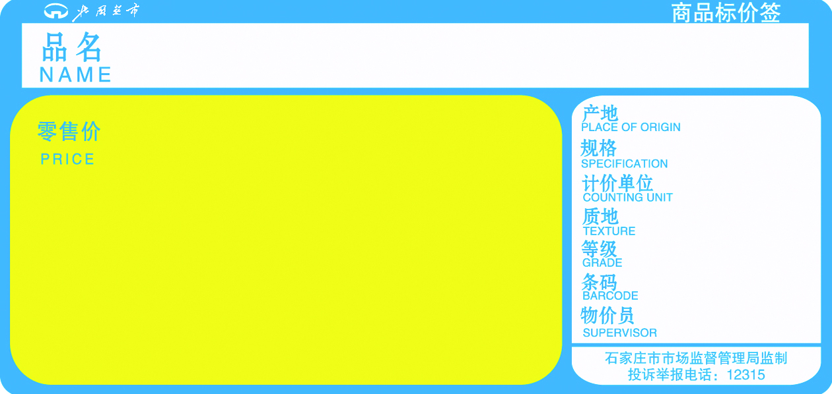

规格：80mm*38mm

粒/卷：1000粒

轴心：40 mm

备注：带黑色背标

2.小号红色价签：
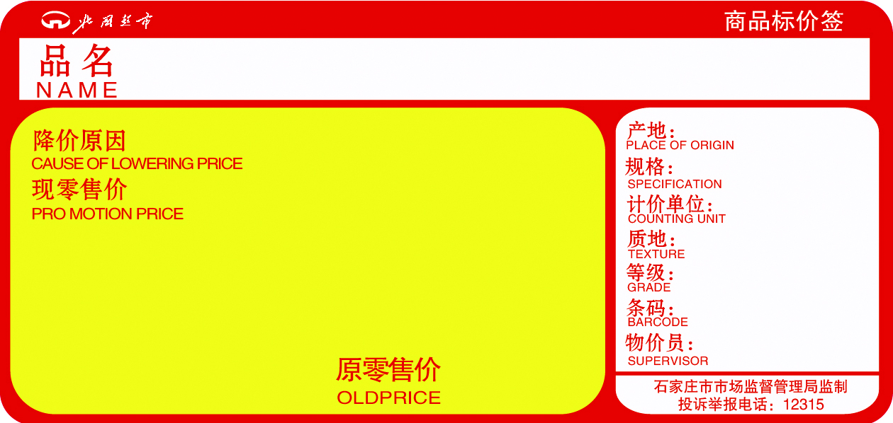
规格：80mm*38mm

粒/卷：1000粒

轴心：40 mm

备注：带黑色背标

3.大号蓝色价签：
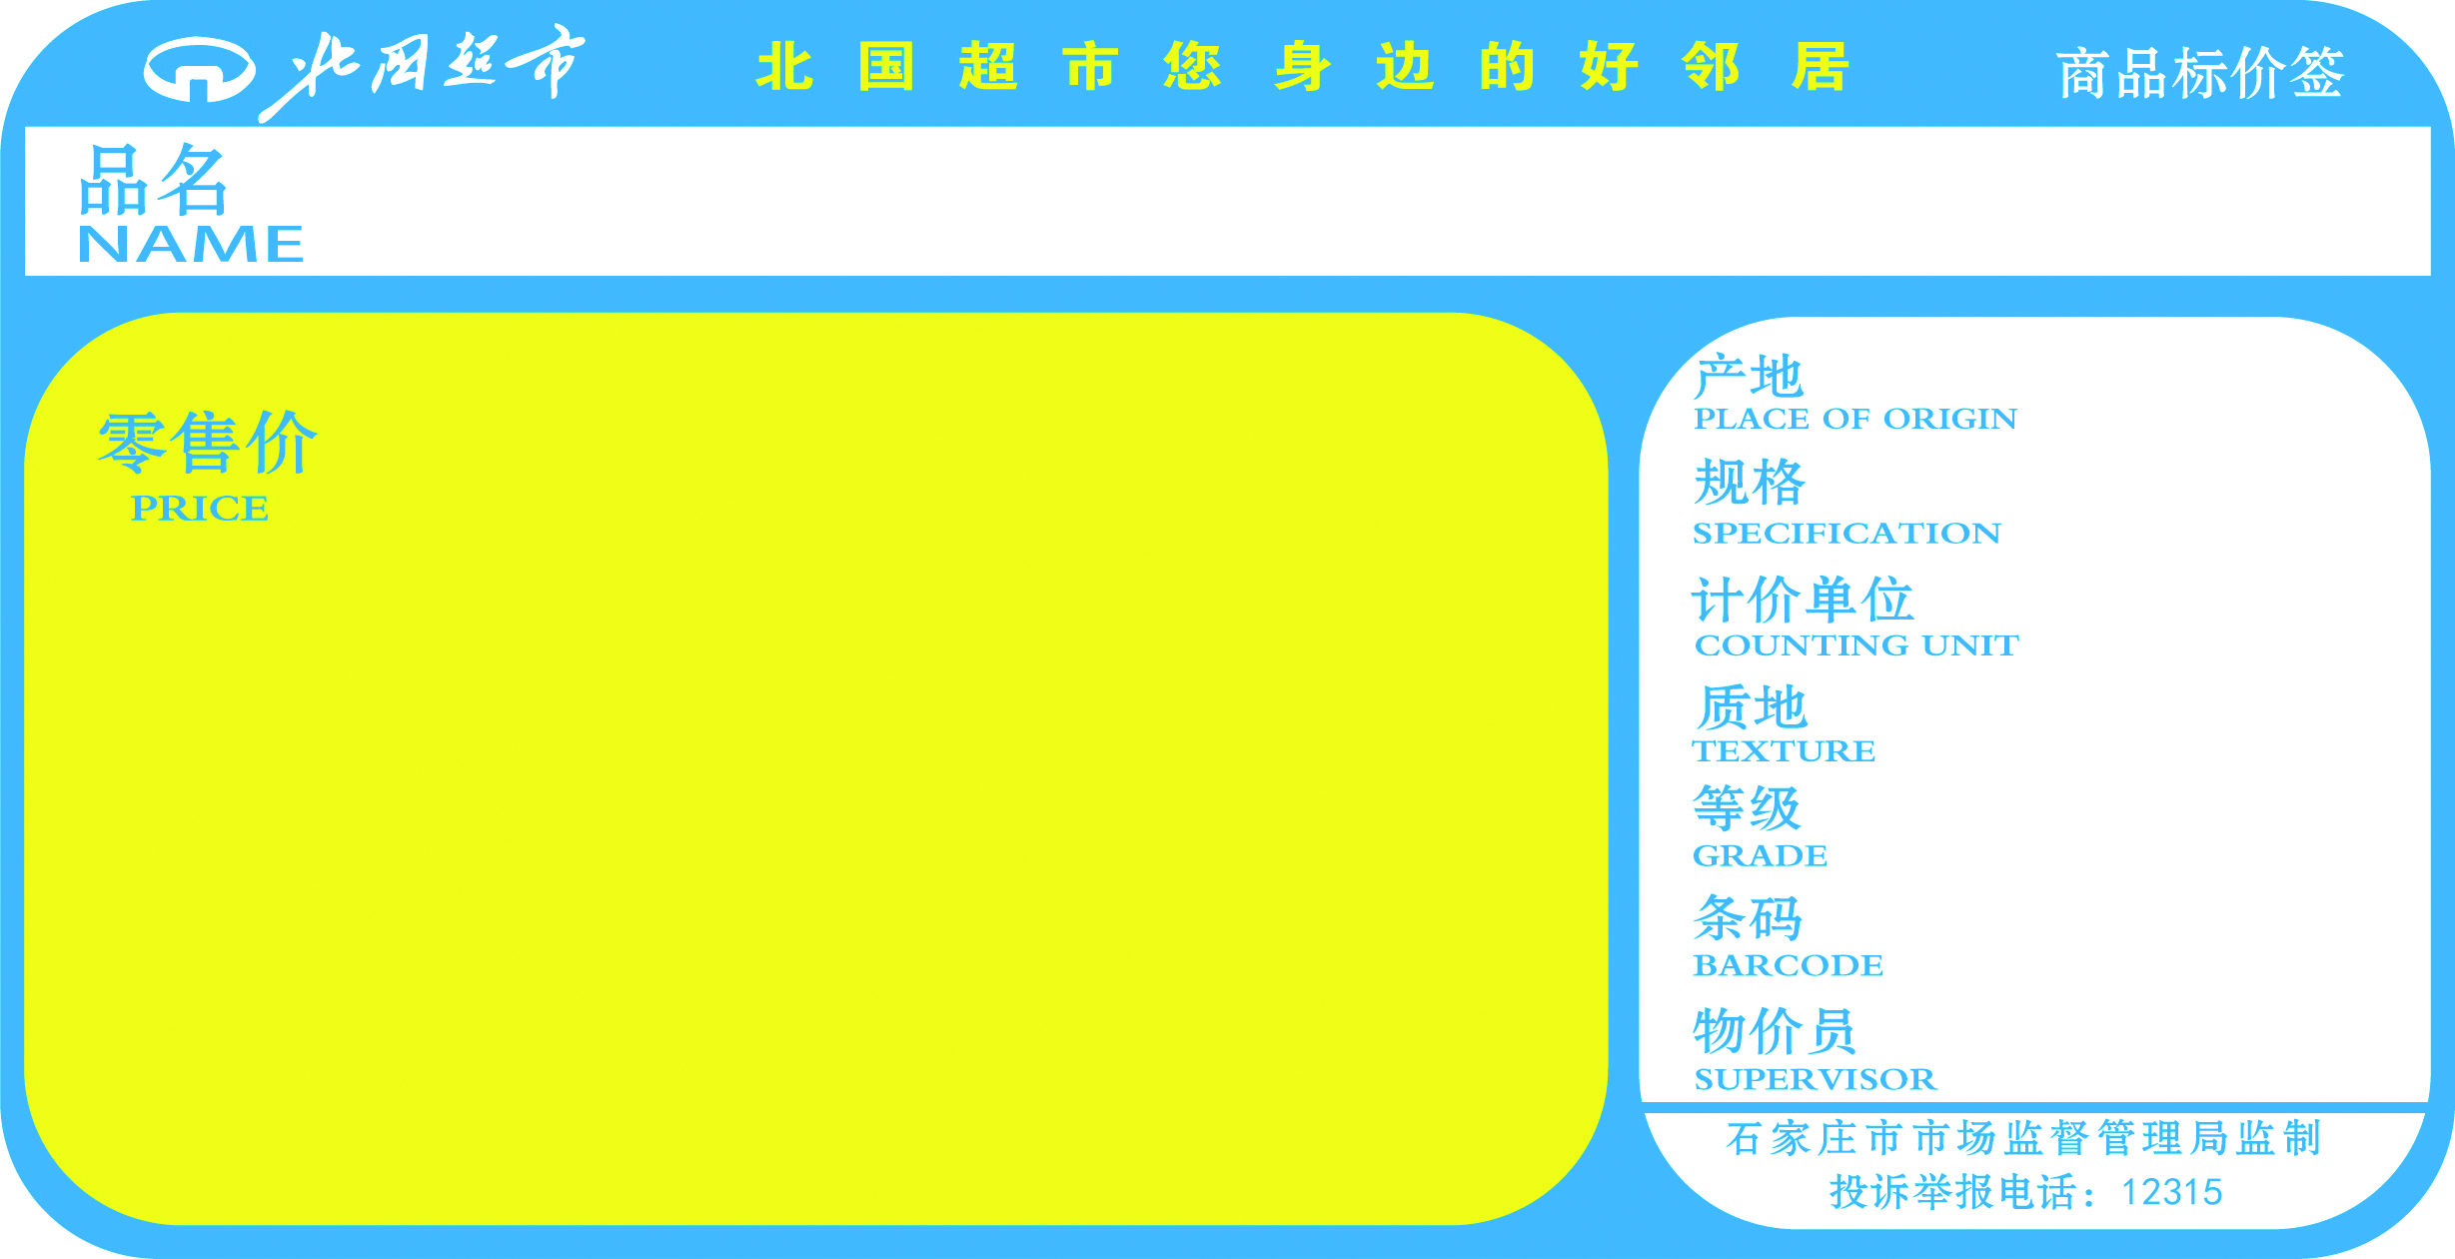
规格：80mm*156mm

粒/卷：300粒

轴心：40 mm

备注：带黑色背标

4.大号红色价签：
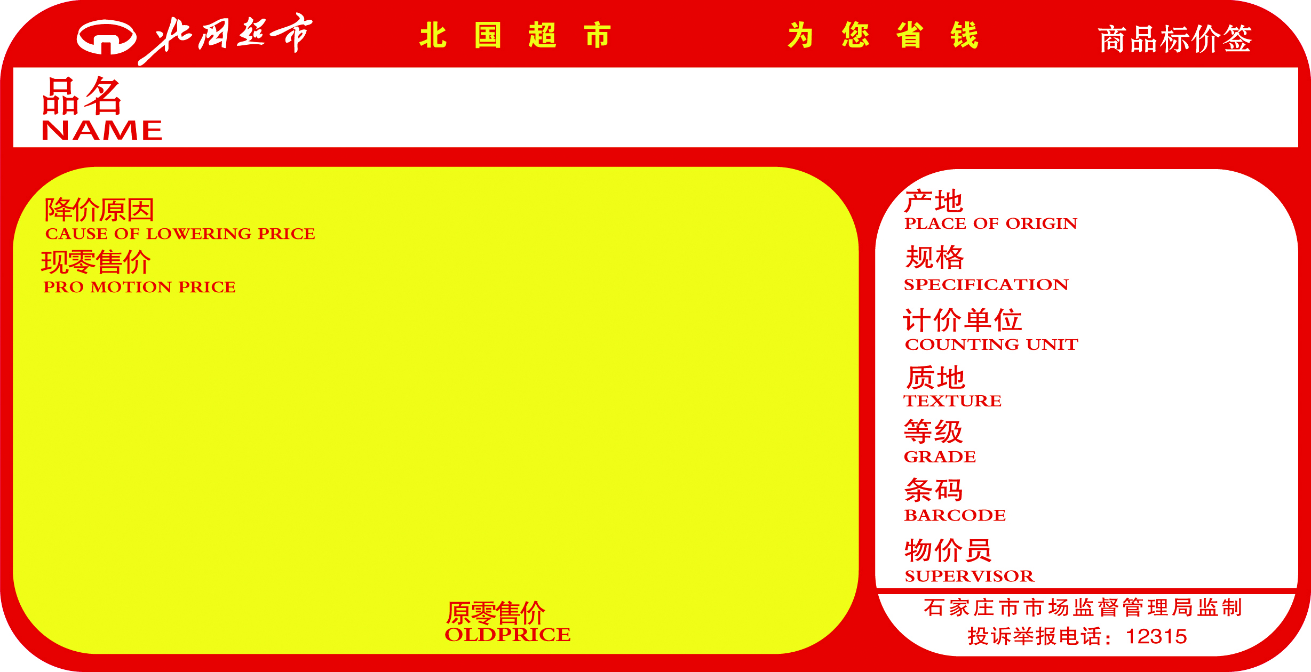
规格：80mm*156mm

粒/卷：300粒

轴心：40 mm

备注：带黑色背标

（二）优生活门店价签：
1.小号正常商品价签：
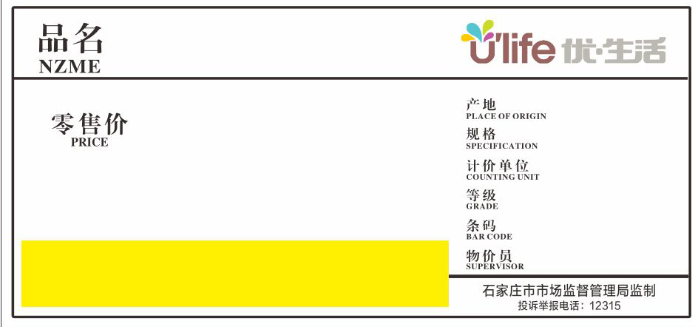
规格：80mm*38mm

粒/卷：1000粒

轴心：40 mm

备注：带黑色背标

2.小号促销商品价签：
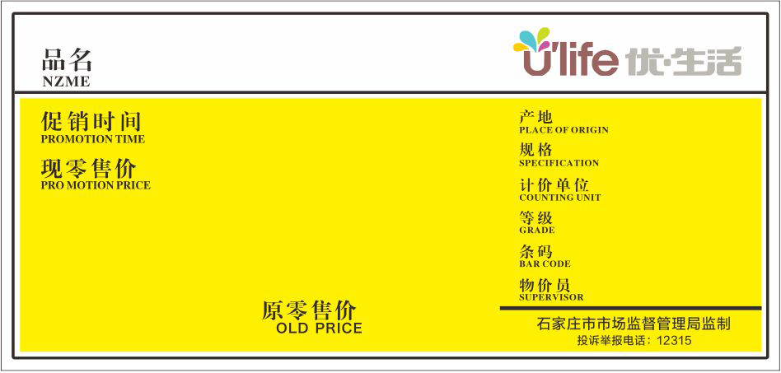
规格：80mm*38mm

粒/卷：1000粒

轴心：40 mm

备注：带黑色背标

3.大号正常商品价签：
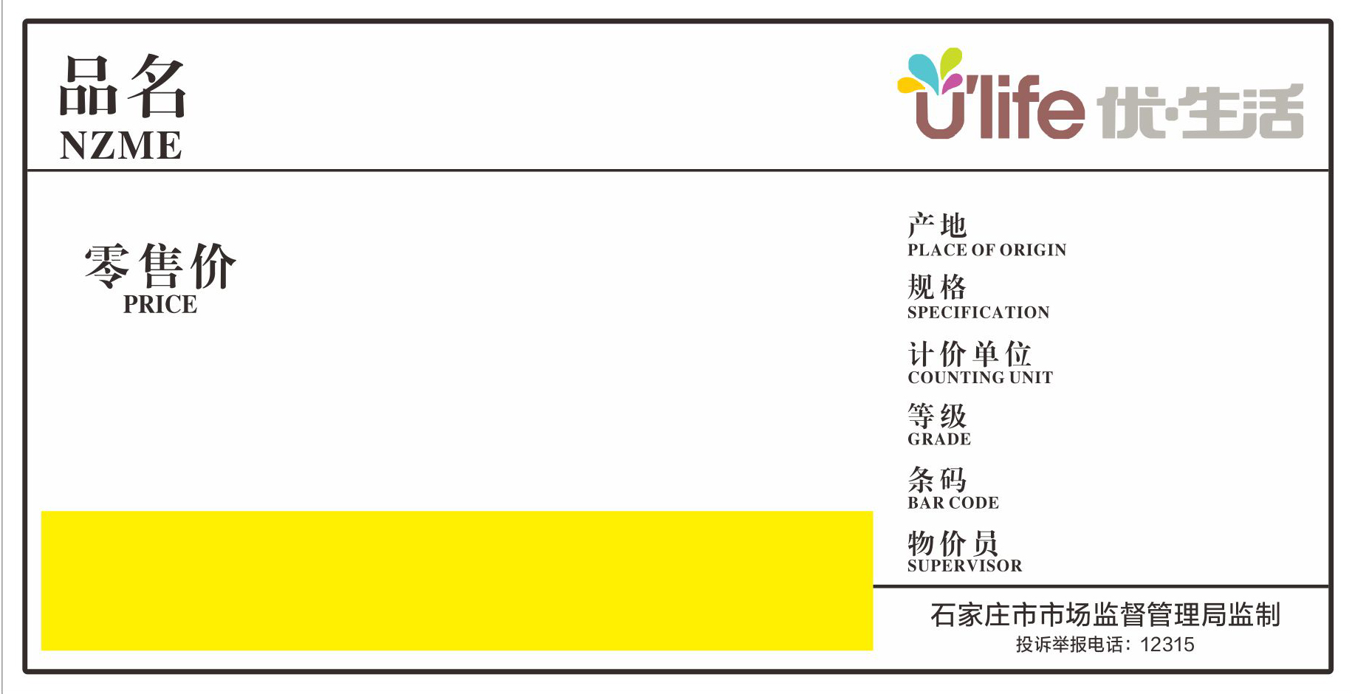
规格：80mm*156mm

粒/卷：300粒

轴心：40 mm

备注：带黑色背标

4.大号促销商品价签：
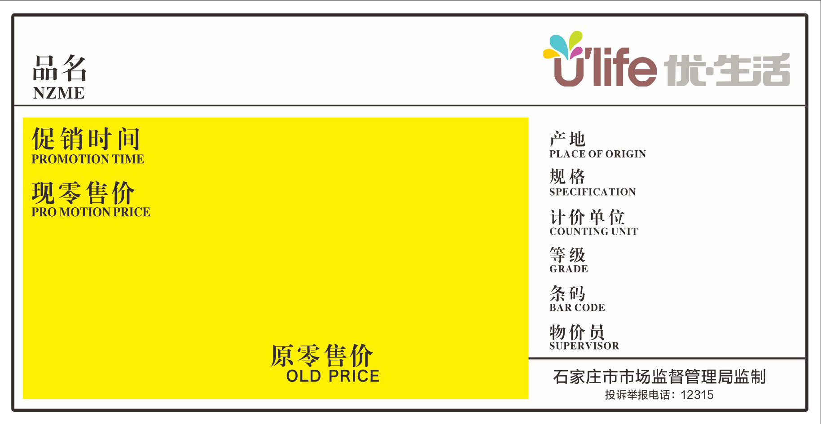
规格：80mm*156mm

粒/卷：300粒

轴心：40 mm

备注：带黑色背标

（三）先天下店价签
（1）小号商品价签：
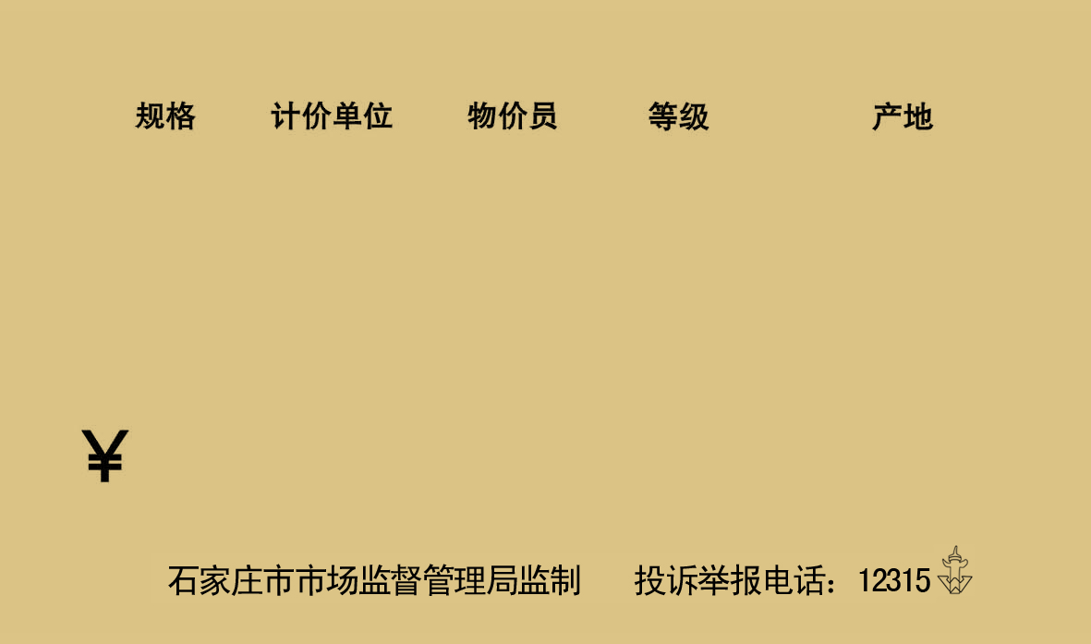

规格：100mm*50mm
粒/包：64000粒

（2）大号商品价签：
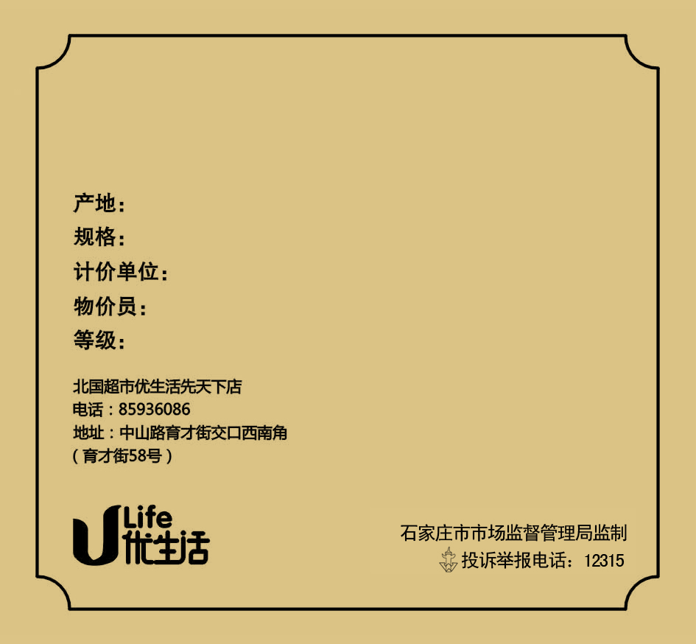

规格：80mm*74mm

粒/包：60000粒

